Haris Hidayat

5160411304

Output rata-rata

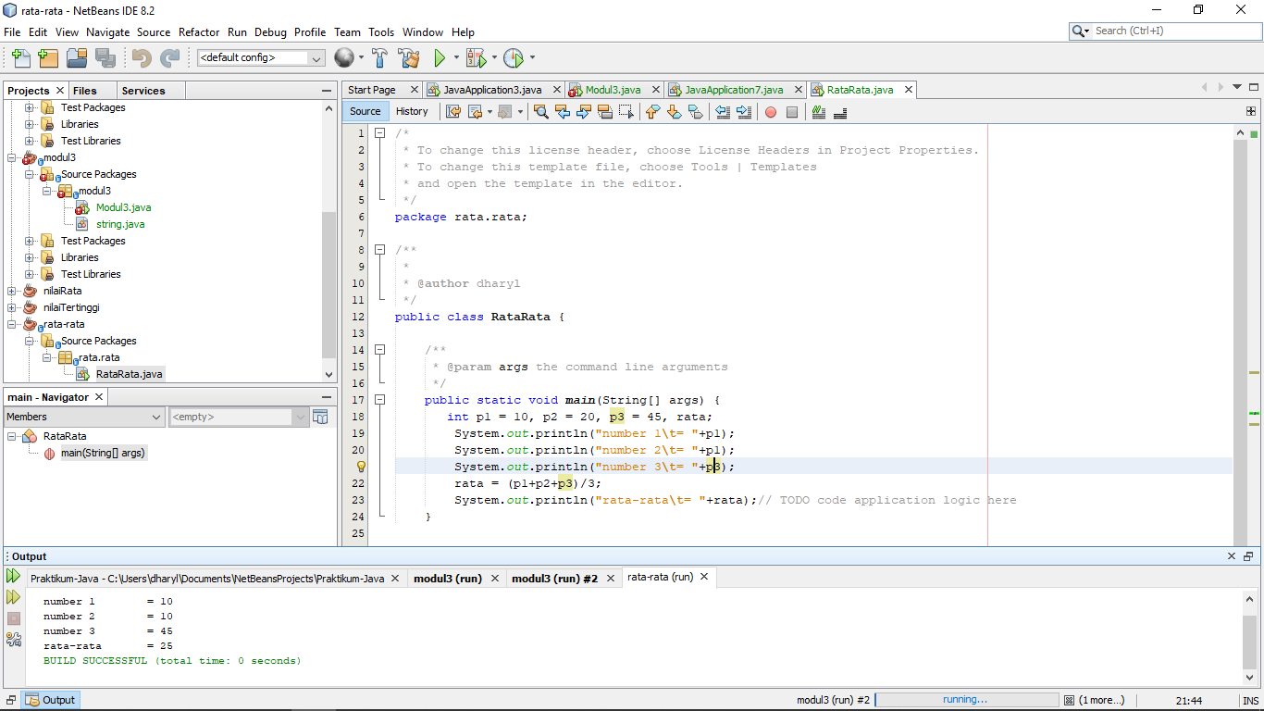

Output nilai terbesar

